Международная система единиц (СИ)
Наименование величины | Единица измерения | Сокращенное обозначение единиц измерения
Длина | метр | м
Масса | килограмм | кг
Время | секунда | с
Сила электрического тока | ампер | А
Площадь | квадратный метр | м²
Объем | кубический метр | м³
Плотность | Килограмм на кубический метр | Кг/м³
Скорость | метр в секунду | м/с
Угловая скорость | радиан в секунду | Рад/с
Частота | герц | Гц, с⁻¹
Ускорение | метр в секунду за секунду | м/с²
Сила | ньютон | Н
Давление | паскаль | Па
Работа, энергия, количество теплоты | джоуль | Дж
Мощность | ватт | Вт
Удельная теплоемкость | джоуль на килограмм на кельвин | Дж/кг ∙С
Удельная теплота плавления, парообразования, сгорания топлива | джоуль на килограмм | Дж/кг
Электрический заряд | кулон | Кл
Емкость | фарад | Ф
Напряжение | вольт | В
Сопротивление | ом | Ом
Импульс | Кг на метр в сенкундк | Кг ∙м/с
Момент силы | Ньютон на метр | Н∙ м
Удельное сопротивление | Ом на квадратный миллиметр на метр | Ом ∙мм²/м
Магнитная индукция | Тесла | Тл
Магнитный поток | Вебер | Вб
Оптическая сила линзы | диоптрия | Дптр, м⁻¹
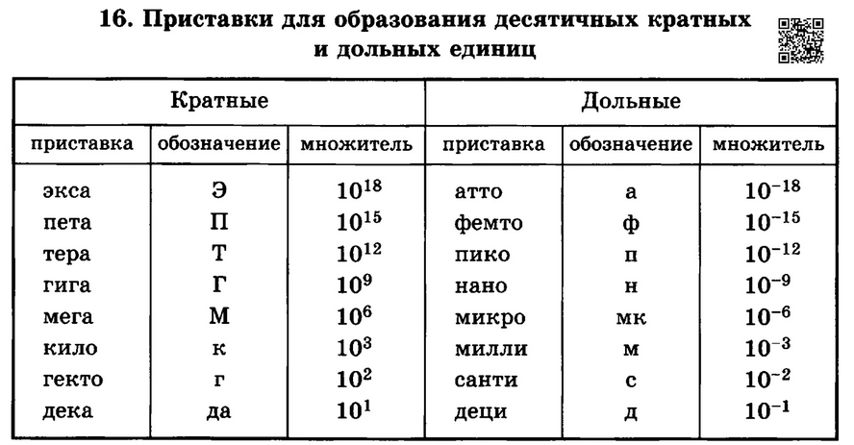

Международная система единиц (СИ)
Наименование величины | Единица измерения | Сокращенное обозначение единиц измерения
Длина | метр | м
Масса | килограмм | кг
Время | секунда | с
Сила электрического тока | ампер | А
Площадь | квадратный метр | м²
Объем | кубический метр | м³
Плотность | Килограмм на кубический метр | Кг/м³
Скорость | метр в секунду | м/с
Угловая скорость | радиан в секунду | Рад/с
Частота | герц | Гц, с⁻¹
Ускорение | метр в секунду за секунду | м/с²
Сила | ньютон | Н
Давление | паскаль | Па
Работа, энергия, количество теплоты | джоуль | Дж
Мощность | ватт | Вт
Удельная теплоемкость | джоуль на килограмм на кельвин | Дж/кг ∙С
Удельная теплота плавления, парообразования, сгорания топлива | джоуль на килограмм | Дж/кг
Электрический заряд | кулон | Кл
Емкость | фарад | Ф
Напряжение | вольт | В
Сопротивление | ом | Ом
Импульс | Кг на метр в сенкундк | Кг ∙м/с
Момент силы | Ньютон на метр | Н∙ м
Удельное сопротивление | Ом на квадратный миллиметр на метр | Ом ∙мм²/м
Магнитная индукция | Тесла | Тл
Магнитный поток | Вебер | Вб
Оптическая сила линзы | диоптрия | Дптр, м⁻¹

Международная система единиц (СИ)
Наименование величины | Единица измерения | Сокращенное обозначение единиц измерения
Длина | метр | м
Масса | килограмм | кг
Время | секунда | с
Сила электрического тока | ампер | А
Площадь | квадратный метр | м²
Объем | кубический метр | м³
Плотность | Килограмм на кубический метр | Кг/м³
Скорость | метр в секунду | м/с
Угловая скорость | радиан в секунду | Рад/с
Частота | герц | Гц, с⁻¹
Ускорение | метр в секунду за секунду | м/с²
Сила | ньютон | Н
Давление | паскаль | Па
Работа, энергия, количество теплоты | джоуль | Дж
Мощность | ватт | Вт
Удельная теплоемкость | джоуль на килограмм на кельвин | Дж/кг ∙С
Удельная теплота плавления, парообразования, сгорания топлива | джоуль на килограмм | Дж/кг
Электрический заряд | кулон | Кл
Емкость | фарад | Ф
Напряжение | вольт | В
Сопротивление | ом | Ом
Импульс | Кг на метр в сенкундк | Кг ∙м/с
Момент силы | Ньютон на метр | Н∙ м
Удельное сопротивление | Ом на квадратный миллиметр на метр | Ом ∙мм²/м
Магнитная индукция | Тесла | Тл
Магнитный поток | Вебер | Вб
Оптическая сила линзы | диоптрия | Дптр, м⁻¹

